Cтруктурное подразделение «Детский сад № 8 комбинированного вида»

муниципального бюджетного дошкольного образовательного учреждения

«Детский сад «Радуга» комбинированного вида»

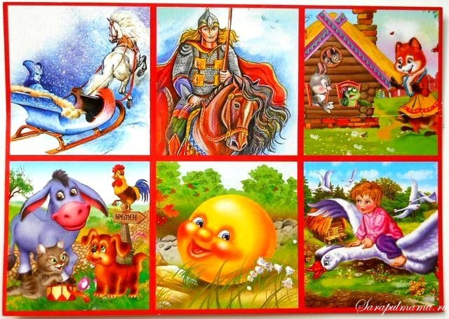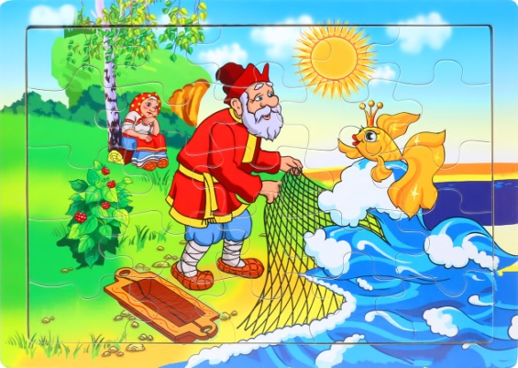

Проект

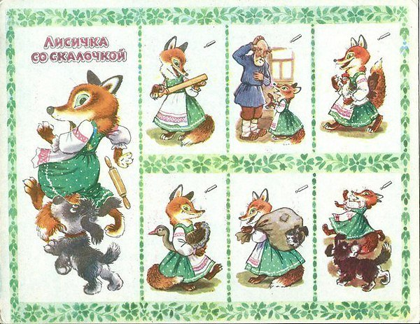
«В гостях у сказки»

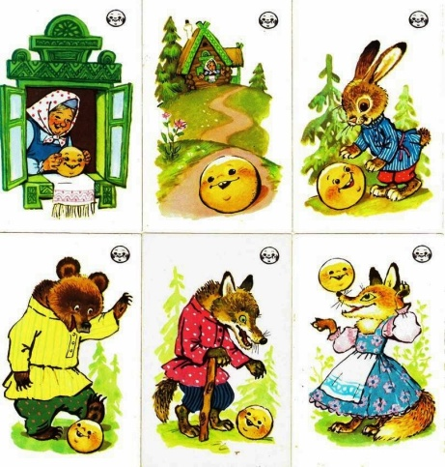

Выполнила воспитатель средней группы
Юртайкина Алсу Шикуровна

«Через сказку, фантазию игру, через неповторимое детское творчество – верная дорога к сердцу ребёнка.
Сказка, фантазия – это ключик, с помощью которого можно открыть эти истоки и они забьют животворными ключами».
В.А. Сухомлинский

Актуальность
Сказки любят и дети и взрослые. Сказки очень важны для развития ребёнка. Это неотъемлемая часть детства. С их помощью дети получают представление об окружающем мире, о добре и зле, о законах природы и мироздания, о том как справляться с трудностями и страхами. Сказки обогащают внутренний мир ребёнка, способствуют развитию его нравственных качеств, они полны чудес и приключений, это волшебный мир, в котором можно всё. Если в семье не читают, не рассказывают ребёнку сказок, у него не разовьётся интерес к чтению в будущем. А сказка у детей пользуется огромной любовью. Она учит вселять в жизнь ребёнка оптимизм, веру в торжество, добра и нравственности. За фантастикой и вымыслом скрывается реальные человеческие отношения. Отсюда и идёт огромное воспитательное значение сказки.
Тип проекта: познавательно – речевой, творческий.
Вид проекта: групповой.
Продолжительность: краткосрочный.
Возраст: 4-5 лет
Участники: педагог, дети и родители средней группы.
Цель проекта: развитие устойчивого отношения к сказке, как произведение искусства.
Задачи по интегрированным областям
Социально –коммукативное развитие
Формировать у детей коммукативные умения и навыки. Развивать речевое общение и взаимодействие ребёнка со взрослыми и сверстниками. Воспитывать любовь к сказкам, как средству формирования положительных взаимоотношений между детьми и познания окружающего мира. Воспитывать эмоциональную отзывчивость, сопереживание, умение работать в коллективе, желание делиться информацией, высказывать свою точку зрения, слышать и слушать друг друга, участвовать в совместной деятельности.
Познавательное развитие
Развивать интерес к художественной литературе. Познакомить детей со сказками разных жанров, расширять представление о старинном русском быте. Объяснить значение слов, которые встречаются в сказках. Развивать познавательные процессы (восприятие, внимание, память, мышление).
Речевое развитие
Развивать связную речь. Продолжать учить самостоятельно, выразительно и последовательно передавать содержание литературного текста, использовать в пересказе выразительные средства, умение вести диалог. Обогащать и расширять словарный запас слов. Закреплять умение полно и логично отвечать на вопросы по содержанию сказки. Составлять небольшие сказки. Развивать речевое дыхание.
Художественно –эстетическое развитие
Развивать продуктивную деятельность детей (рисование, лепка, аппликация). Развивать творческие способности детей, воображение, приобщение к изобразительному искусству.
Физическое развитие.
Развивать двигательную активность и мелкую моторику посредством игровых двигательных заданий.
Проблемная ситуация: средний уровень развития связной речи детей и интереса у них к произведениям художественной литературы и устного народного творчества.

Предполагаемый результат:
Развитие интереса к сказкам, эмоциональной отзывчивости у детей. Совершенствование звукопроизношения, выразительности и связной речи.
Реализация проекта
1 этап
- опрос детей по проблеме - составление перспективного плана мероприятий - создание необходимых условий для реализации проекта
2 этап
Основной (практический)
- внедрение воспитательно-образовательный процесс методов и приёмов на расширение знаний детей о сказках - продуктивная деятельность детей
Мероприятие |  | Задачи
Занятие «Заяц и лиса в русских народных сказках»  Артикуляционная гимнастика «Рожицы» |  | Знакомить детей с разными образами одного и того же сказочного героя. Учить осмысливать и сравнивать характеры и поступки героев. Развивать понимание детьми образной речи.
Беседа «В гостях у бабушки Арины»  Дыхательная гимнастика  «Часики», «Трубач» |  | Воспитывать любовь к сказкам
Рисование «Теремок» |  | Закреплять умение рисовать основание теремка и придумывать украшающие детали. Учить делать набросок простым карандашом, а затее оформлять изображение в цвете.
Знакомство с художниками Васнецовым и Рачёвым. |  | Продолжать учить различать картины художников, их творчество.
Лепка по сказке «Три медведя» |  | Учить детей задумывать содержание своей работы, передавать простое движение медведя. Закреплять умение лепить фигуры животных, используя разные приёмы.
Рисование по сказке «Три медведя» |  | Учить детей создавать в рисунке образы сказки. Учить передавать форму частей, их относительную величину, строение и соотношение по величине трёх фигур. Продолжать упражнять в изображении животных, стоящих на задних лапах.
Аппликация «Сказочная птица» |  | Закреплять умение вырезать части предмета разной формы и составлять из них изображение. Учить передавать образ сказочной птицы, украшать отдельные части и детали изображения. Развивать воображение.
Дидактические игры: «Рифмы»(рифмованные сказочные выражения)  «Придумай небылицу»  «Узнай сказку по предмету»  Настольные игры:  «Собери картинку»  «Кто из какой сказки?» | Развивать речь детей. Знакомить с разными способами образования слов  Закрепить значение содержания сказок.  Развивать мышление.  Привлечь внимание к слушанию сказок русских и зарубежных писателей.  Создание развивающей среды.
Загадывание загадок о сказках и сказочных героях.  Дид. игра «Загадки из сундучка» |  |  | Развивать аналитические способности, научить выделять яркие, характерные особенности объекта.  Упражнять в умении правильно отгадывать о различных сказочных предметах.
Составление творческих рассказов «Если бы я попал в сказку» |  |  | Закрепить знания о ранее прочитанных произведениях, учить чувствовать и понимать характер образов произведений, взаимосвязь описанного с реальностью. Развивать творческое воображение, выразительность речи.
Драматизация знакомых сказок |  |  | Развивать умение действовать по сюжету, вести диалог. Развивать воображение, выразительность речи.
Просмотр и слушание сказок |  |  | Закрепление содержания сказок народных и авторских (Чуковский, Перро…)

Работа с родителями
Консультации: «Воспитание сказкой»
«Роль сказки в развитии и воспитании детей»
3 этап - заключительный
Анализ проведённой деятельности.
Викторина «Из какого произведения отрывок?»

